Raklapból bútorkészítés
6 darab raklapot használunk fel.
3-3 darabot egymásra raktunk, majd facsavarokkal összerögzítettük őket.
A tetejére 5 cm vastag szivacsot vágattunk.
A beborításhoz használt bútorszövetet használt ruhakereskedésben vásároltuk meg.
Varrónő szülővel együtt terveztük meg és mértük le a szükséges anyagmennyiséget és a kivitelezést.
2x 120 cm
80 cm

3x 15 cm

A szivacsot külön nem rögzítettük, hanem a huzat fogja oda a raklaphoz.
A szivacspárnákat (40x40) a JYSK áruházban vettük meg és arra huzatot varrtak a szülők.
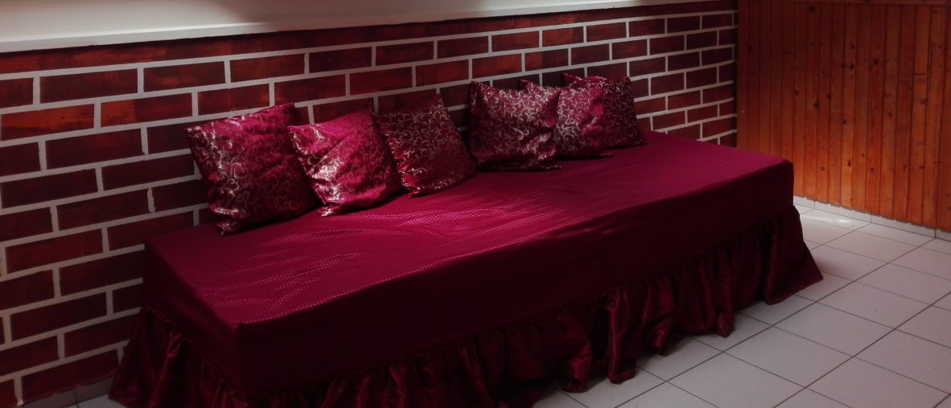

A padló mintázata
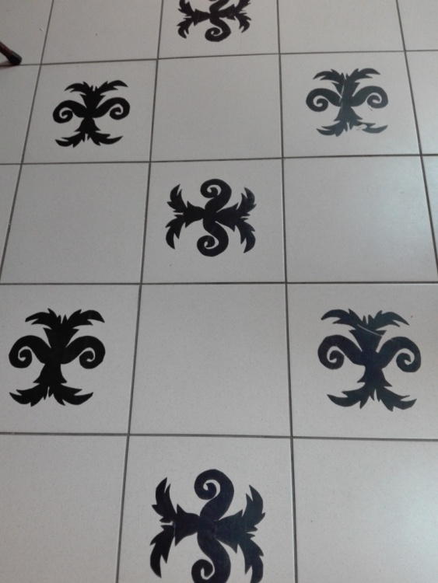
Egy reneszánsz motívumot sablonként rajzoltunk fekete öntapadós tapéta hátoldalára, majd azt kivágva azzal díszítettük a folyosó járólapjait.

Szekrény sarokmintái
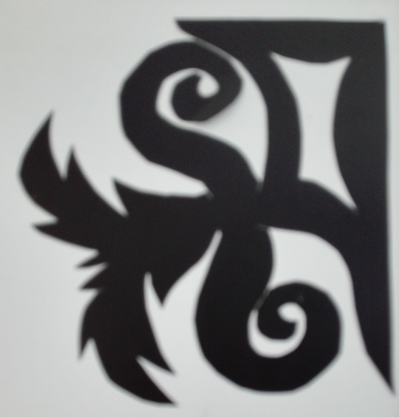
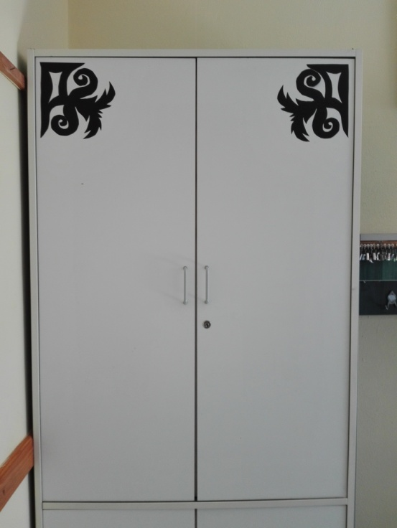
Hasonló technikával készültek, mint a járólap mintái.

Tetőtéri ablak mintázatok
A középső színes, virágmintás rész ablak fólia. Tekercsben lehet kapni papír- és írószer boltban (40 cm széles). Azt változtatás nélkül ragasztottuk fel az üveglapra. a fekete részeket öntapadós fekete tapétából vágtuk ki és ragasztottuk vele körbe a színes fóliát.

Székszoknyák mintái
A székszoknyák mintái - internetes keresést követően – Mátyás címer motívum részletet tartalmaznak.

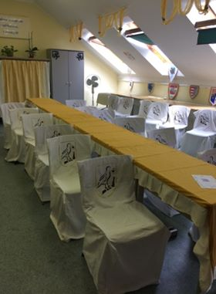
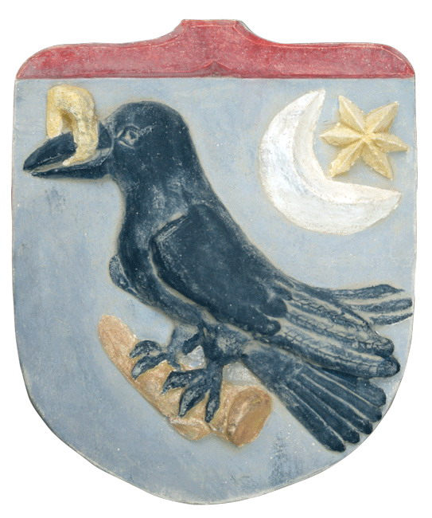

A motívumot egy írásvetítő fóliára rajzoltuk át, majd kisollóval kivágtuk a főbb vonalak helyét. A lepedőre textilfestékkel és ecsettel rögzítettük a képet.
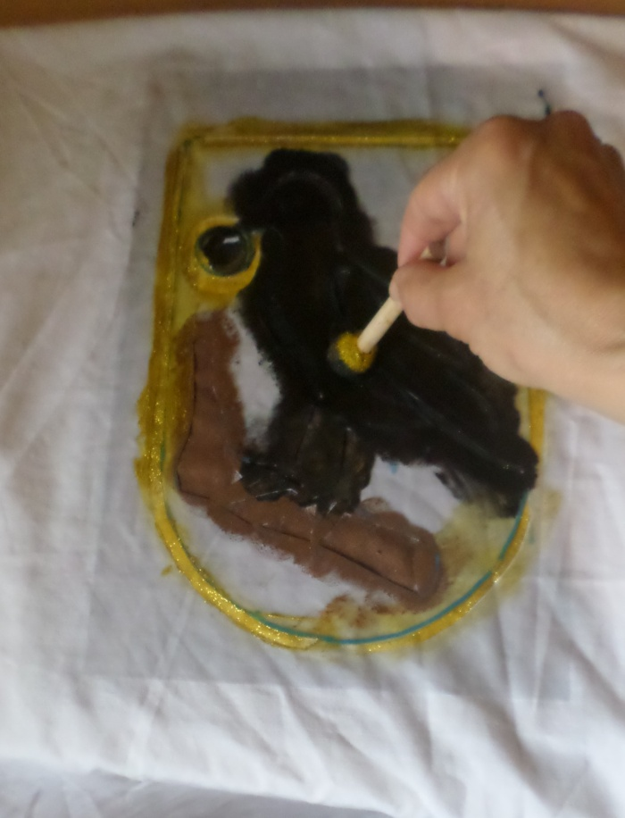
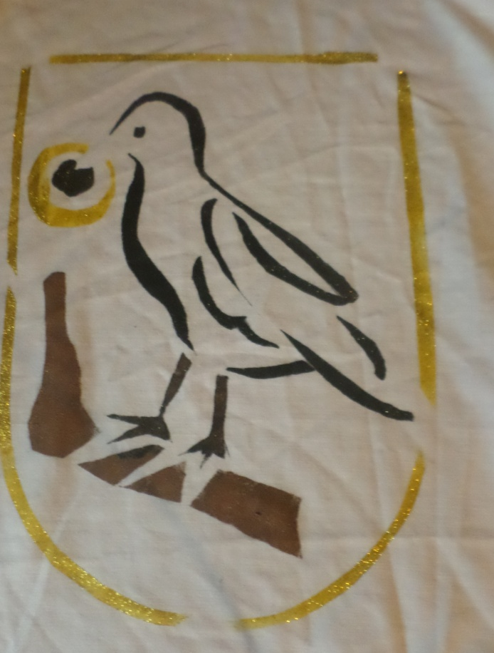

Lakópark felírat fa táblába égetve
Szintén a Mátyás címert tartalmazza. Először indigó segítségével felkerült a fára a kontúr vonal, majd pirogravírozással rögzült a minta.
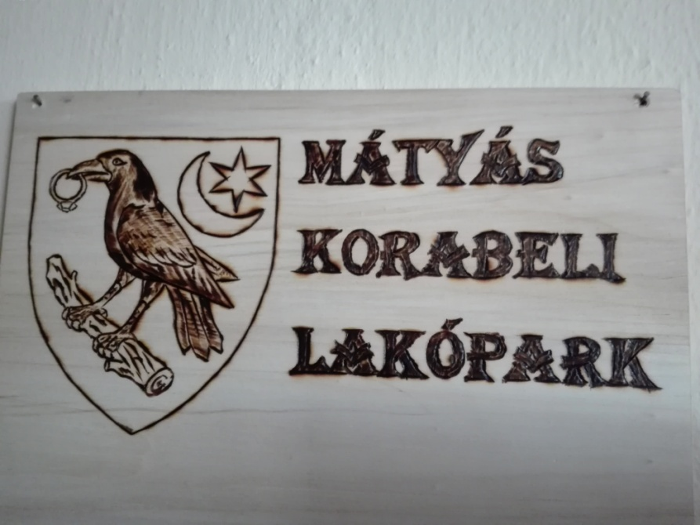

Fali képek, pajzsok
Szintén internetes keresést követően képek másolásával születtek (kartonra, karton doboz alapanyagra). Pl.:
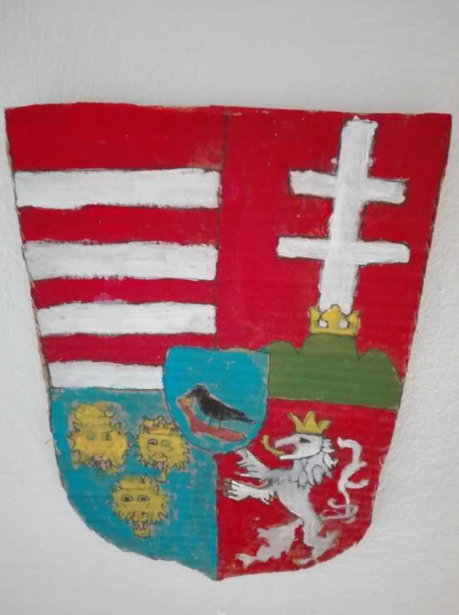

Oszlopfők, oszlopok
Nagyméretű kartondobozokból vágtuk ki az alapokat, majd másolással, ceruzával készültek rá a motívumok, amiket később temperával és hobbi festékkel festettek ki a tanulók.
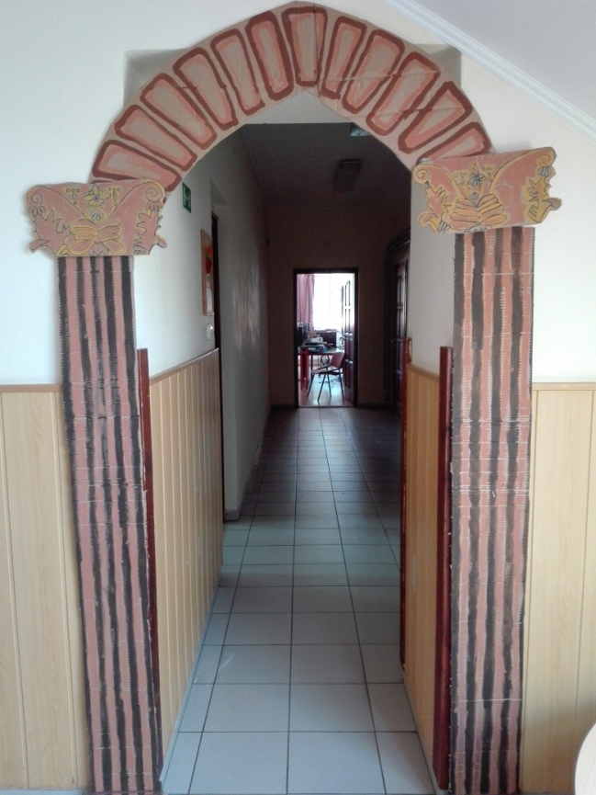
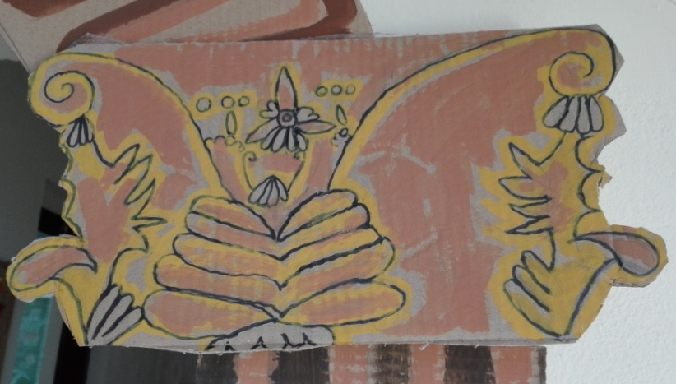

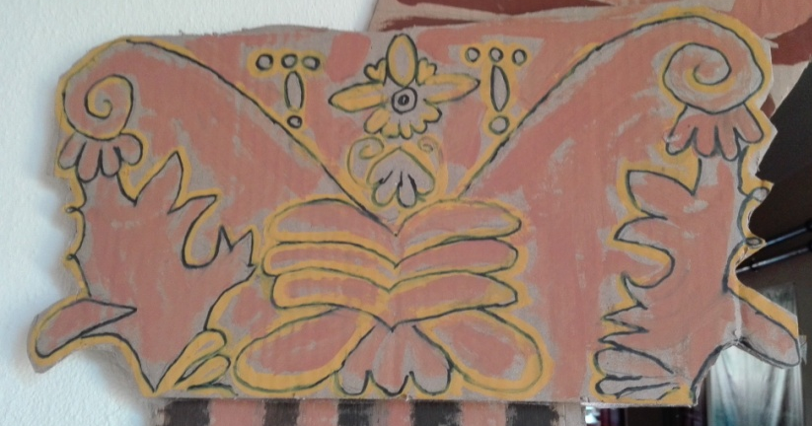

Lámpások
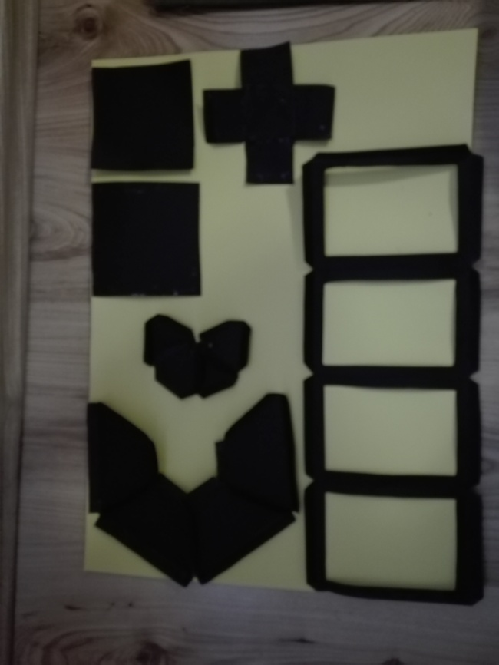
Fotókartonból készültek, majd ragasztással (ragasztóval és ragasztópisztollyal) állt össze a kész lámpás, amit damillal rögzítettünk a falba felfúrt csavarhoz.
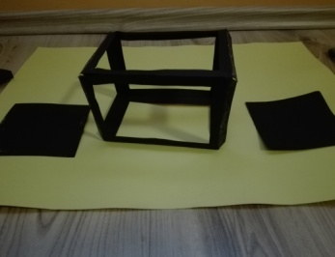
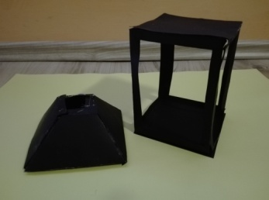
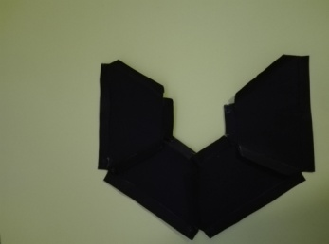

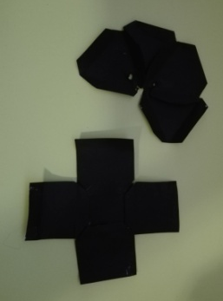
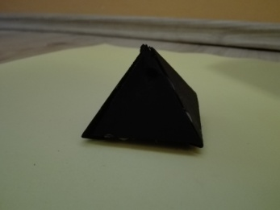
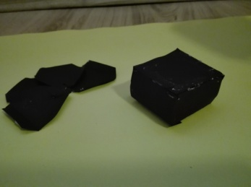

Székszoknyák
A székszoknyákat lepedőkből varrták a szülők. Sablon:

Hátoldal

Háttámla

Oldalsó rész Ülőrész Oldalsó rész

Lábrész

A székszoknya hátoldala, a háttámla rész oldalaival és az oldalsó részek oldalaival van összevarrva, ahogyan a nyilak mutatják.
Az oldalsó részek oldalai a lábrész oldalaival vannak összevarrva szintén a nyilak mentén.

